Проверка управляющих программ в VERICUT версии 7

(на примере станка ФП-17СМН (Н33 & АТАКА)).

!!! Перед первой загрузкой системы VERICUT на компьютере, каждый пользователь должен cмонтировать диск, запустив файл
!Подключение Vericut.bat

Экспорт заготовки, приспособления и детали из UG осуществлять таким же способом что и для VERICUT версии 6.
Файлы записывать в папку Vericut своей детали.

1. Последовательность действий обработки.
!!! Запустить VERICUT

1.1 Загрузка станка
File → Open → Vericut на "knaapo.ru\data\Project\Opu"(V:) →vericut_7.0→
ФП-17СМН(Н33 & АТАКА)_v7→ FP17CMH(H33&ATAKA)_v7.VcProject → OK

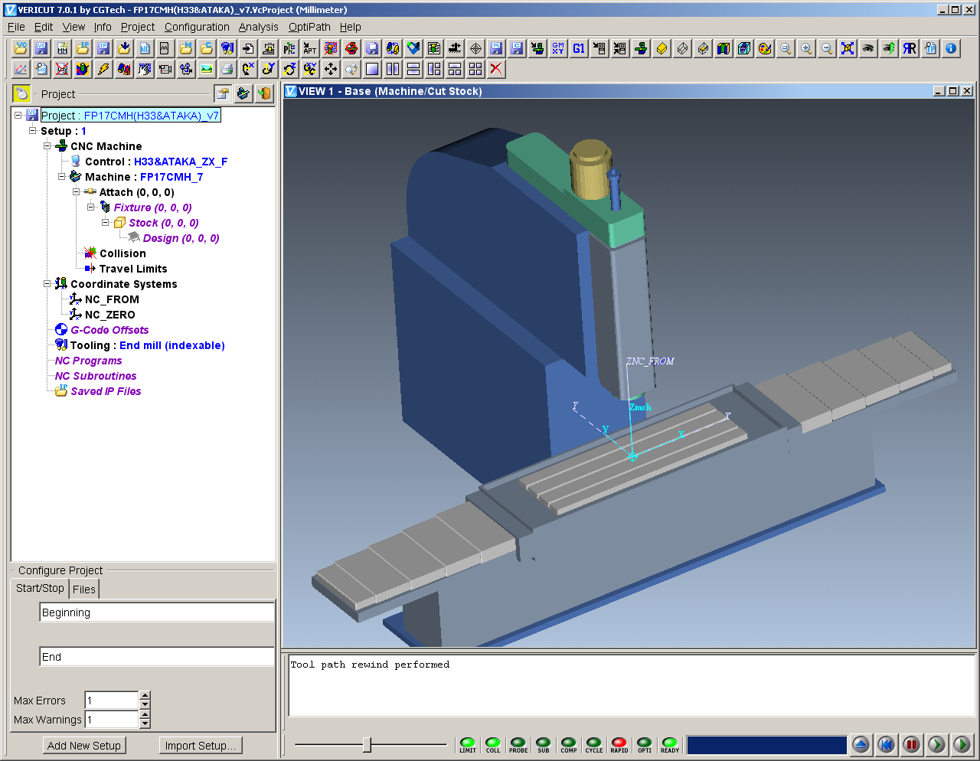

Автоматически загружаются:
- библиотека инструментов “ End mill (indexable).tls ”,
- контрольный файл описания стойки ЧПУ “ H33&ATAKA_ZX_F.ctl ” ,
- машинный файл описания станка “ FP17CMH_7.mch ”.

Системы координат:
NC_ZERO – рабочая система координат детали (РСК)
NC_FROM – координаты начальной точки (FROM)

- установка рабочей директории

File → Working Directory… → выбрать папку с номером детали → OK

1.2 Загрузка приспособления

В дереве проектов выбрать Fixture (0,0,0)

- в окне Configure Component Fixture:

Add Model → Model File → Filter (выбрать *.ply) → выбрать файл приспособления

→ Open
Приспособление ляжет на стол, “привязавшись” рабочей системой координат UNIGRAPHICSа к NC_ZERO.
Разместить приспособление на столе:
- в окне Configure Model
Translate → Position → ввести координаты смещения приспособления

1.3 Загрузка заготовки

В дереве проектов выбрать Stock(0,0,0)

- в окне Configure Component Stock:

Add Model → Model File → Filter (выбрать *.ply) → выбрать файл заготовки → Open
Заготовка появится на столе, “привязавшись” рабочей системой координат детали UNIGRAPHICSа к NC_ZERO.
- в окне Configure Model
Translate → Position поместить заготовку на приспособление (ввести координаты смещения заготовки)

1.4 Загрузка модели (для сравнения с обработанной деталью в AUTO-DIFF)

В дереве проектов выбрать Design(0,0,0)

- в окне Configure Component Design:

Add Model → Model File → Filter (выбрать *.ply) → выбрать файл детали

→ Open
Деталь появится на столе, “привязавшись” рабочей системой координат детали UNIGRAPHICSа к NC_ZERO.
- в окне Configure Model
Translate → Position → совместить модель с заготовкой (ввести координаты смещения заготовки)

  - Установка рабочей системы координат детали (NC_ZERO).
!!! При перемещении заготовки на столе, NC_ZERO автоматически не перемещается
В дереве проектов выбрать NC_ZERO
- в окне Configure Coordinate System: NC_ZERO
Position → ввести координаты смещения заготовки
Оси (X, Y, ZNC_ZERO) установятся на заготовке аналогично РСК UNIGRAPHICSа.

- установка координат начальной точки (NC_FROM)
!!! Только для станков с системой ЧПУ “H33” или “ATAKA”
В дереве проектов выбрать NC_FROM
- в окне Configure Coordinate System: NC_FROM
Position → ввести координаты начальной точки

- установка подач для проверки резания вне материала.
В дереве проектов выбрать Setup:1
- в окне Configure Setup:1
Motion → Fast Feed → ввести подачу резания +1

1.6 Создание библиотеки инструментов для конкретной детали
- В дереве проектов выбрать Tooling, двойной щелчок “мыши” → File → New → Edit → Search Tool …→ ввести идентификацию инструмента (например диаметр) →
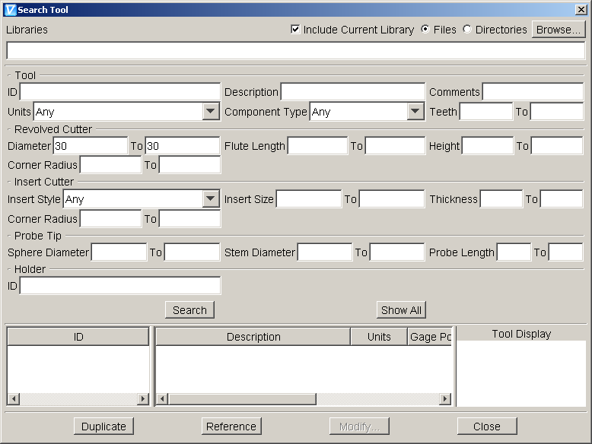
Browse…→ выбрать библиотеку фрез для копирования

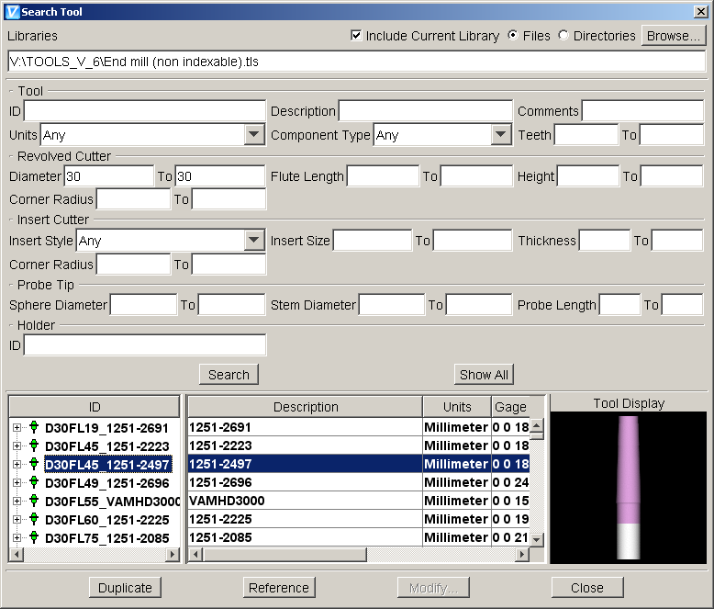
выбрать фрезу → Duplicate → выбрать следующую фрезу для копирования → Duplicate и т. д.

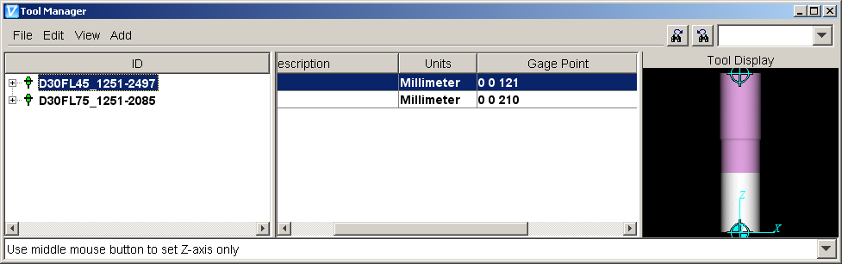
- подгрузить оправки, используемые для обработки:
Browse…→ ввести идентификацию оправки → выбрать библиотеку оправок
Holder tools.tls для копирования → выбрать оправку → Duplicate → следующую оправку → Duplicate и т. д. → Close

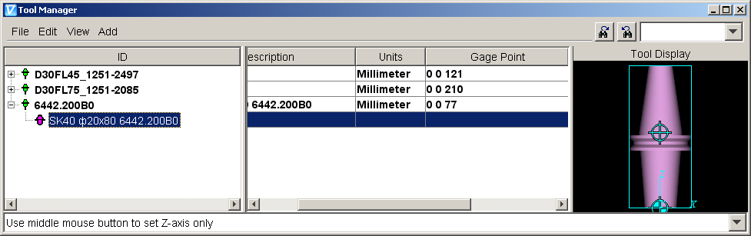
Сделать сборку инструмента:
- из оправки (например 6442.200B0) скопировать SK40 ф20х80 6442.200В0 и вставить в инструмент (например D30FL45 1251-2497)

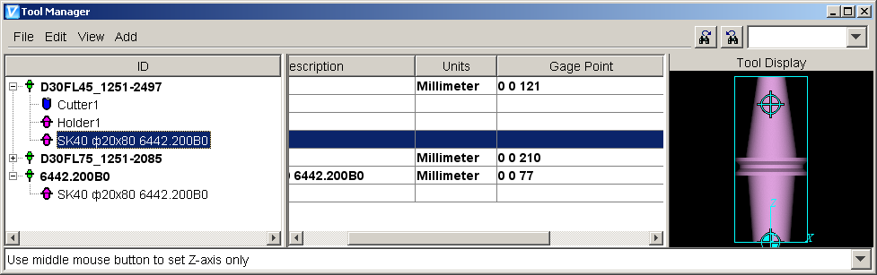

- Поднять SK40 ф20х80 6442.200В0 на длину вылета инструмента из оправки:
SK40 ф20х80 6442.200В0 → двойной щелчок “мыши” → Assembly → Position → ввести по Z вылет инструмента из оправки (например 0 0 50)

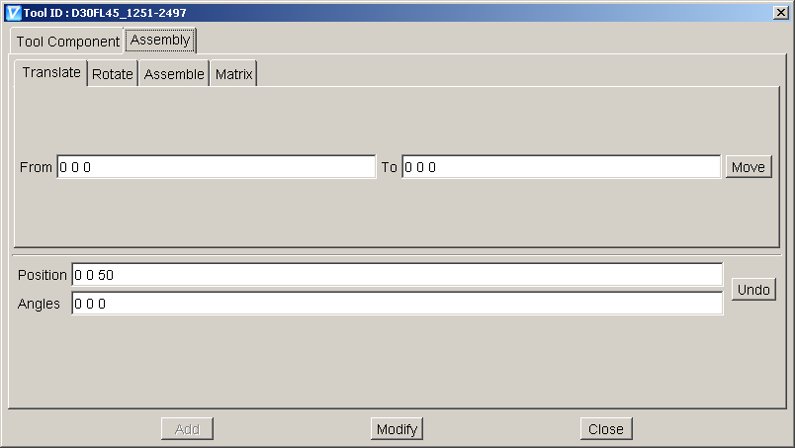
→ Modify → Close

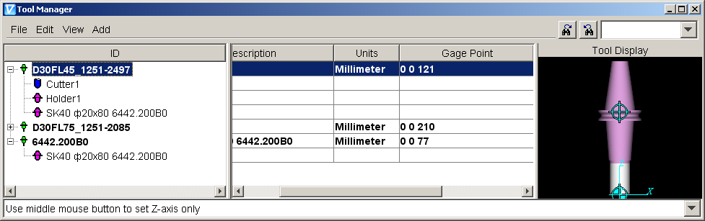
Изменить Gage Point по Z (значение вылета инструмента от торца шпинделя):
Длина вылета инструмента из оправки плюс длина оправки (Gage Point оправки)
Например 50+77=127 т. е. 0 0 127

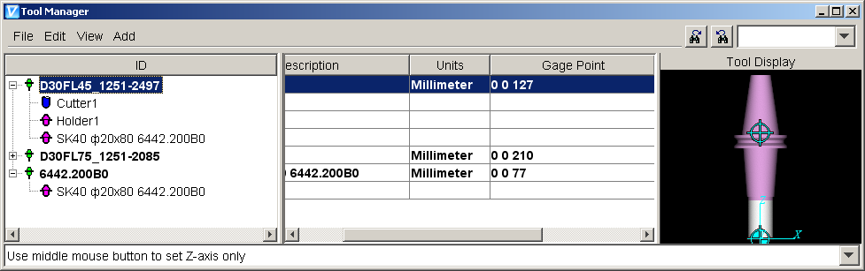

File → Save As… → записать имя библиотеки для своей детали → Save
File → Close→ Yes – выход из библиотеки инструментов

1.7 Загрузка управляющих программ
В дереве проектов выбрать NC_Programs
- в окне Configure NC_Programs
Add NC_Programs Files…→ Filter → ввести *.up → выбрать управляющую(ие) программу(ы) → OK

- определение инструментов для каждой управляющей программы
В дереве проектов выбрать Tooling
- в окне Configure Tooling → Optional Tool Assignment List…
- в окне Tool Change by File Name → Tool ID → выбрать имена инструментов для каждой управляющей программы
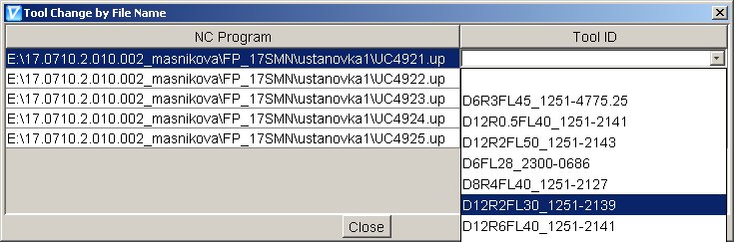
→ Close

File → Save As …→ выбрать папку с номером детали → папку Vericut → записать имя проекта детали → Save

!!! Обработка при помощи нижних правых кнопок
После обработки проверить на зарезы и лишний материал в AUTO-DIFF

2. ДОБАВЛЕНИЕ ВТОРОЙ УСТАНОВКИ.
Выполнить обработку первой установки.

В дереве проектов выбрать Project
- в окне Configure Project
Start/Stop → Stop At → End of each Setup → Add New Setup…
SETUP1 автоматически скопируется с именем SETUP2
- На панели запуска обработки нажать кнопку > Step/Subroutine Options (кнопка пошаговой обработки),
Cut Stoсk автоматически переместится в Setup2

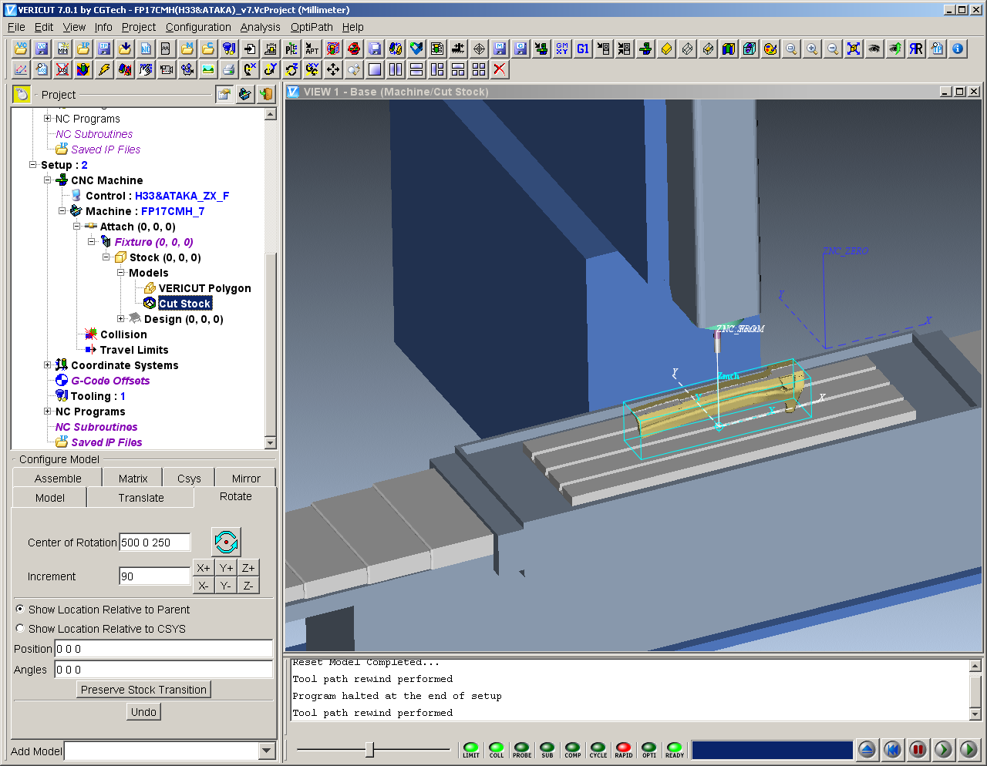

- Поворот обработанной заготовки в нужное положение
В дереве проектов выбрать Cut Stock
- в окне Configure Model
Rotate → Center of Rotation → записать координаты NC_ZERO первой установки, нажать “иконку” центра поворота → Increment → ввести угол поворота, нажать ось поворота (например X) → Position → ввести координаты смещения Cut Stock в нужное положение (например положить на стол)

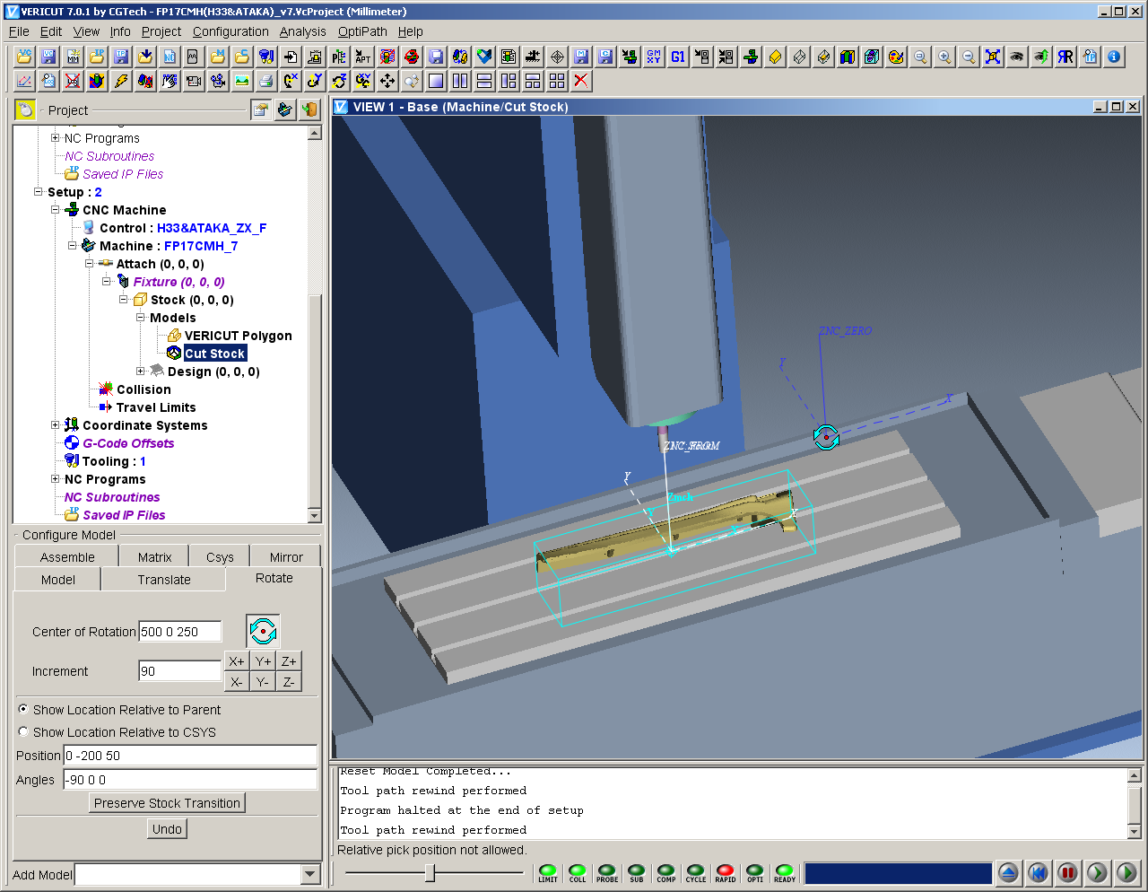

→ Preserve Stock Transition (запомнить новое положение заготовки)

- Изменить координаты NC_ZERO (РСК) второй установки.
Оси (X, Y, ZNC_ZERO) должны установиться на заготовке также как РСК второй установки UNIGRAPHICSа.

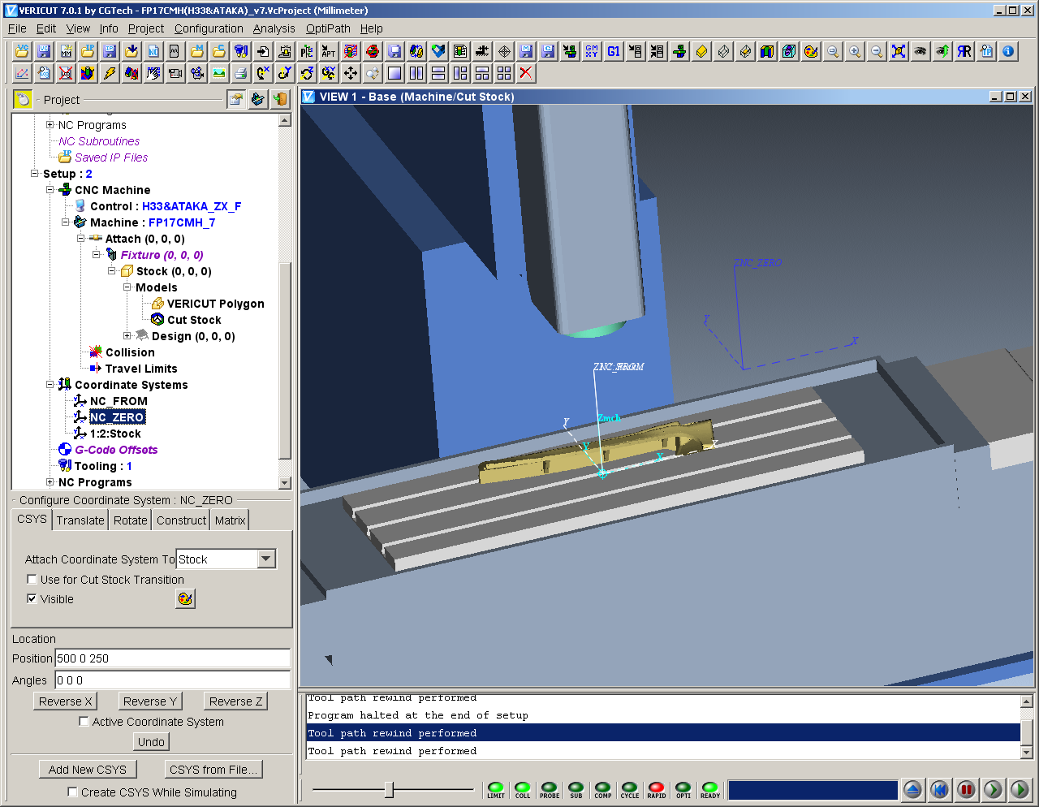

- Ввести координаты начальной точки NC_FROM второй установки
(!!! Только для станков с системой ЧПУ “H33” или “ATAKA”)

- В дереве проектов NC_Programs заменить управляющие программы первой установки на программы второй установки
- В дереве проектов Tooling через Optional Tool Assignment List… выбрать имена инструментов для каждого файла управляющей программы

В дереве проектов Design(0,0,0) выбрать модель
- в окне Configure Model
Rotate → Center of Rotation → записать координаты NC_ZERO первой установки, нажать “иконку” центра поворота → Increment → ввести угол поворота, нажать ось поворота → Position → ввести координаты смещения модели (совместить с Cut Stock )

- Нажать кнопку возврата на начало обработки Rewind NC Program (“ёлочку”) и запустить обработку.

После обработки проверить на зарезы и лишний материал в AUTO-DIFF

!!!!!!!! Сбросить обработку и сохранить проект

После обработки VERICUT будет останавливаться на каждой установке.
Для продолжения нужно снова нажать кнопку обработки.

Можно изменить параметры станка для непрерывной обработки:
В дереве проектов Project в окне Configure Project
Start/Stop → Stop At → End

- ПЕРЕДАЧА ОБРАБОТАННОЙ ЗАГОТОВКИ НА ДРУГОЙ СТАНОК.

После обработки на одном станке, загрузить другой станок:
В дереве проектов выбрать Project
в окне Configure Project → Import Setup… → выбрать станок

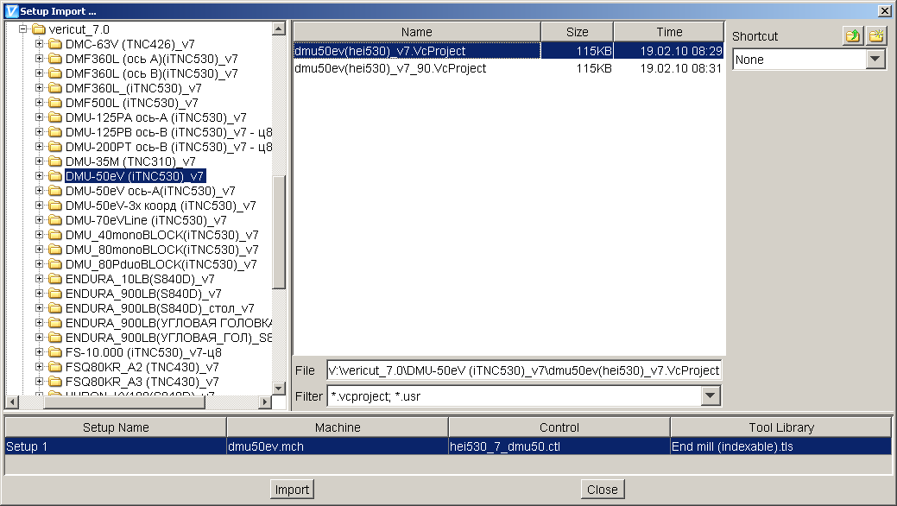 → Import → Close

Далее те же действия, что и при добавлении второй установки:

- “Шагнуть” из предыдущей установки,
Cut Stock переместится в установку другого станка
- Поставить обработанную заготовку в нужное положение
- Запомнить положение Model → Preserve Stock Transition
- Подгрузить в Design деталь, совместить с обработанной заготовкой
- Изменить NC_ZERO
- Подгрузить УП-программы
- Загрузить библиотеку инструментов предыдущего станка, дополнить ее
- Изменить подачу для проверки резания вне материала
- сохранить проект

Нажать кнопку возврата на начало обработки Rewind NC Program (“ёлочку”) и запустить обработку.

!!!!! VERICUT останавливает обработку на встречающихся в УП - программе
ошибках
Читать сообщения об ошибках в нижней панели экрана !!!!!

После обработки проверить на зарезы и лишний материал в AUTO-DIFF

!!!!! Технология обработки (угол врезания, величина снимаемого слоя в зависимости от диаметра фрезы и т. д.) в VERICUT не проверяется

